一图读懂《海淀区支持科技中小企业创新发展的若干措施（修订）》

日期:2025年10月14日 11:39 来源:中关村科学城管委会
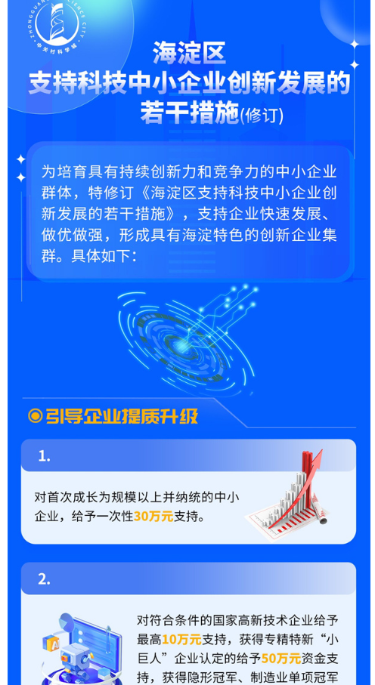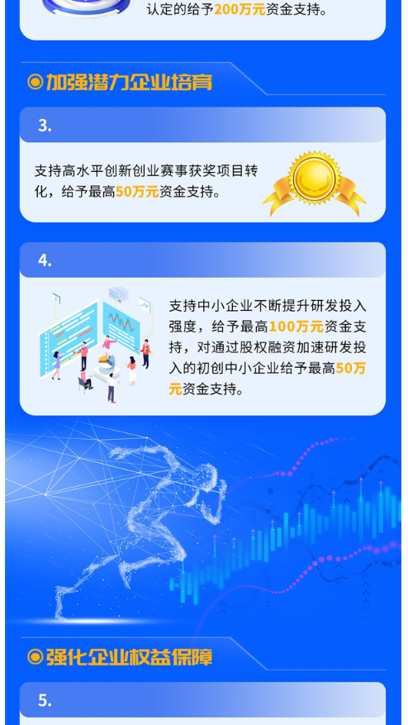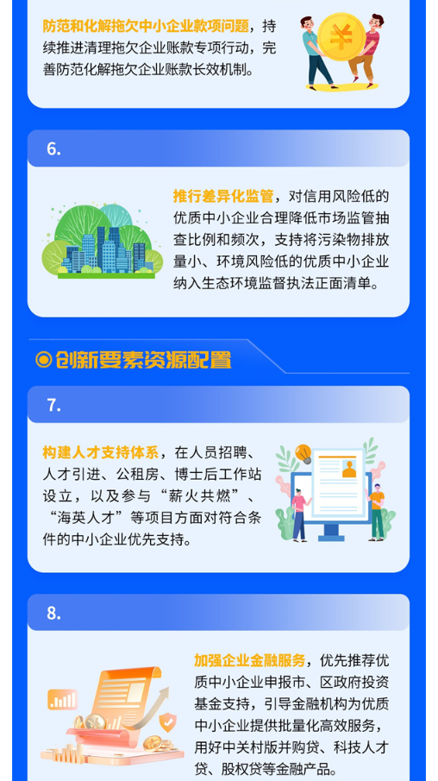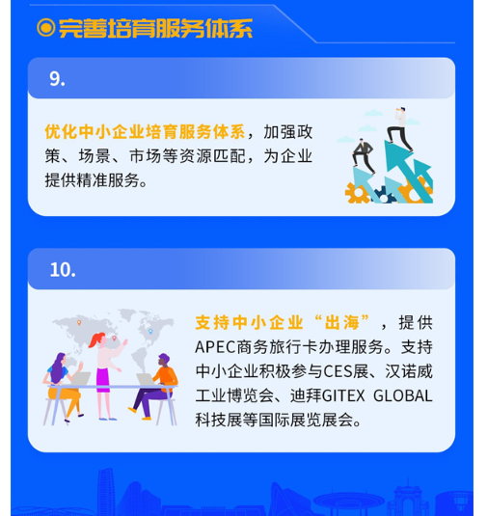
https://zyk.bjhd.gov.cn/zwdt/zcjd/202510/t20251030_4791476.shtml

